中年級 好書推薦
佐賀的超級阿嬤
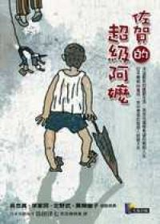 | 作者：島田洋七
 | 譯者：陳寶蓮
 | 出版社：先覺
內容介紹
◆清貧生活中的富饒心靈
洋七這個傢伙，竟然擁有阿嬤這麼棒的資產！
國際大導演北野武 感動又羨慕真心推薦
八歲那年，昭廣從廣島來到佐賀鄉下的阿嬤家，迎接他的，是一間破爛的茅屋，以及曾經帶著七個子女辛苦熬過艱困歲月的超級阿嬤。雖然日子窮到不行，但是樂天知命的阿嬤總有神奇而層出不窮的生活絕招，在物質匱乏的歲月裡豐富了昭廣的心靈，讓家裡也隨時洋溢著笑聲與溫暖……

昭廣與阿嬤的神奇對話：
「阿嬤，我英語都不會。」
「那，你就在答案紙上寫『我是日本人』。」
「可是，我也不太會寫漢字。」
「那你就寫『我可以靠平假名和片假名活下去』。」
「我也討厭歷史……」
「那就在答案紙上寫『我不拘泥於過去』。」

資料來源：博客來網路書店http://www.books.com.tw/

